Antes, com valores estourando

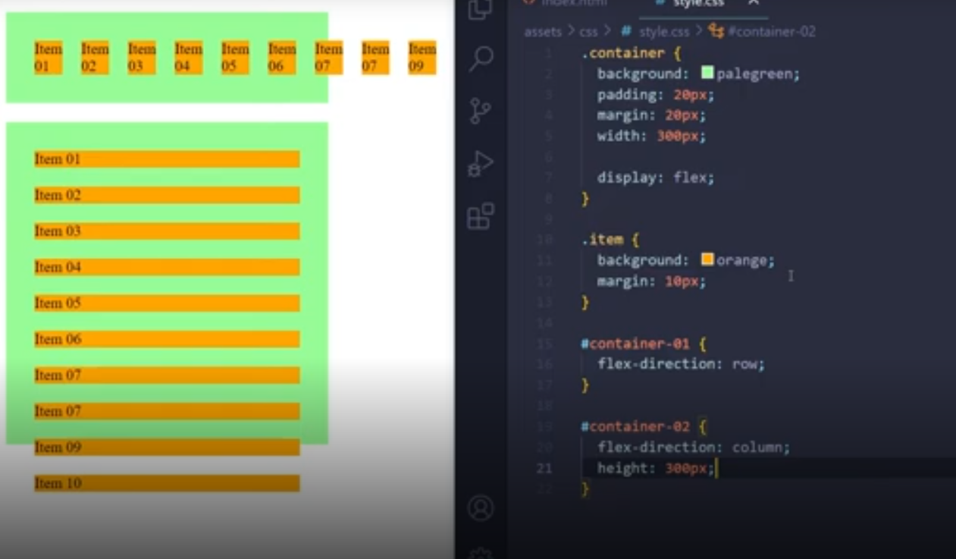

Quando não couber ele vai colocar em outra linha, ele vai se agrupar em uma nova, como se fosse um container flexível.

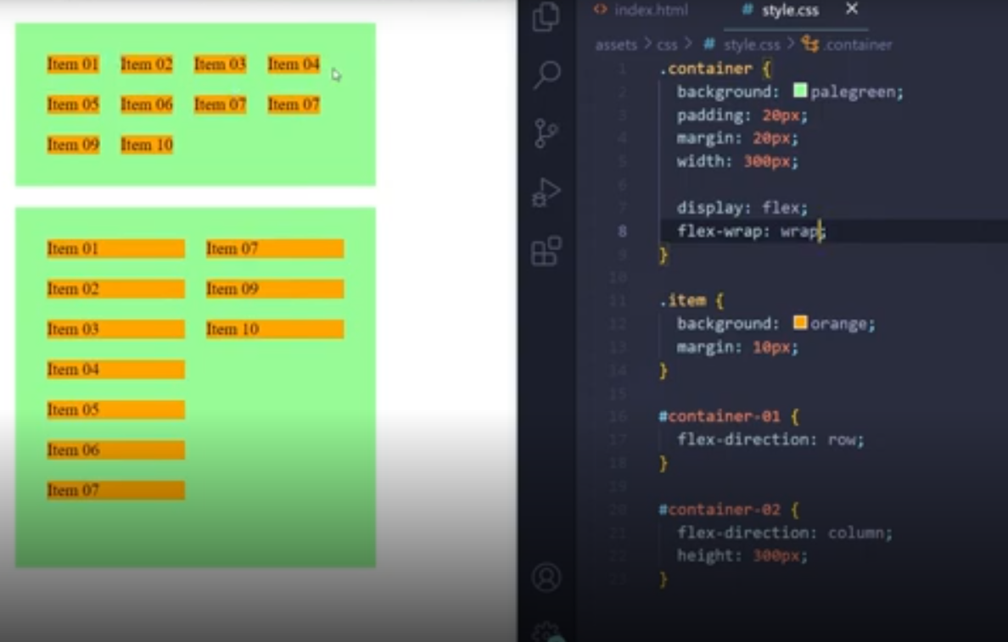

O valor padrão dele é o nowrap ele não deixa o conteúdo se ajustar de forma automática.

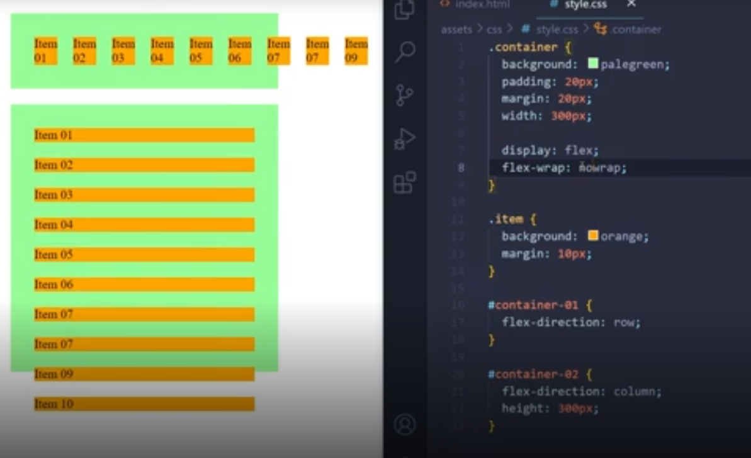

Aqui também vamos ter o reverse

